「ふるさとひょうご寄附金」寄附申出書 ～県立学校環境充実応援プロジェクト～
ＦＡＸ送信先 ０７８－５９１－１３３２
令和 年 月 日
兵庫県知事 あて
ご住所 | 郵便番号 | 〒
ご住所 | ご住所
お名前 | フリガナ
お名前 | 氏名
ご連絡先 | E-mail
ご連絡先 | 電話番号
ご連絡先 | FAX番号
※ご記入いただいた個人情報につきましては、「ふるさとひょうご寄附金」に関する業務以外には使用しません。
１ 学校名 兵庫県立神戸鈴蘭台高等学校 ２ 寄附金額 円
※納付された寄附金はいかなる場合でも返還いたしません。
３ 寄附金の活用事業
寄附金を活用する事業 | 神鈴生応援プロジェクト（教育環境の充実・部活動支援・国際交流プログラムの推進）
- 事業の指定は、地方自治法第96条第1項第9号に定める「負担付きの寄附」（寄附の条件等として県が法的義務を負い、その不履行の際には当該寄附の解除など寄附の効果に影響を与えるもの）としてではなく、「指定寄附」（寄附者が自らの寄附金について何らかの使途を希望し、県としてこれを尊重しつつ、各分野への配分を判断・活用させていただくもの）としてお受けします。
- 寄附者が次のいずれかに該当すると認められる場合は、寄附の申込みをお断りします。
① 寄附者が暴力団又は暴力団員である場合 ② 寄附者が暴力団又は暴力団員と密接な関係を有する場合
③ 寄附者が県内を選挙区とする公職にある者（候補者や候補者になろうとする者含む）である場合
４ 希望される納付方法 （以下のいずれかの番号に○をつけてください。）
 | 納付方法 | 手続き等について
1 | 納入通知書払い | 後日お送りする納入通知書により県が指定する金融機関の窓口で納入してください。振込手数料は無料です。
2 | 県の窓口への持参 | 窓口は、福崎高等学校事務室及び兵庫県東京事務所です。
3 | 口 座 振 込 | 後日、連絡する口座番号へ銀行窓口から振込をお願いします（ATM・ｲﾝﾀｰﾈｯﾄﾊﾞﾝｷﾝｸﾞからは不可)。  申し訳ありませんが、振込手数料は寄附される方のご負担となります。
4 | 現金書留払い | 申し訳ありませんが、郵送料は寄附される方のご負担となります。
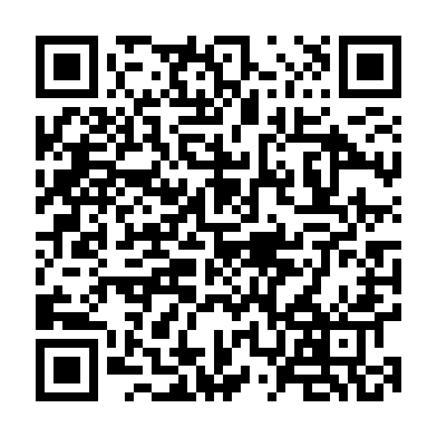
- クレジットカード払いをご希望される方は、ふるさと納税サイト（インターネット）からお申し込みください。
兵庫県のふるさと納税サイトの一覧はこちら（偽サイトにご注意ください）→
- 納付された寄附金は返還することができません。
５ ふるさと納税ワンストップ特例制度の利用 特例制度を（ □ 利用する ・ □ 利用しない ）
６ 返礼品 （希望される場合は、ふるさと納税サイトをご確認の上、返礼品の名称等をご記入ください。）
［例：神戸牛すき焼きセット800g 1セット］
- 法令等の規定により、兵庫県民の方には返礼品をお送りすることができません。
- 電話等により、ご希望の返礼品名について改めて確認をさせていただくことがあります。
- 返礼品を希望されない場合は空白のままで構いません。
７ その他
（１） 「３ 寄附金の活用事業」以外で、このような事業を応援したい！と思われる事業・取り組みがありましたら、ご記入ください。今後の事業選定の参考とさせていただきます。
（２） 学校への応援メッセージ・ご意見
- いただいた応援メッセージ等は、無記名でHPに掲載させていただくことがあります。
以上です。兵庫県へ温かいご寄附をいただき、誠にありがとうございます。

